## 异常 C:/ eclispe/applicationcontext.xml file not exist的原因

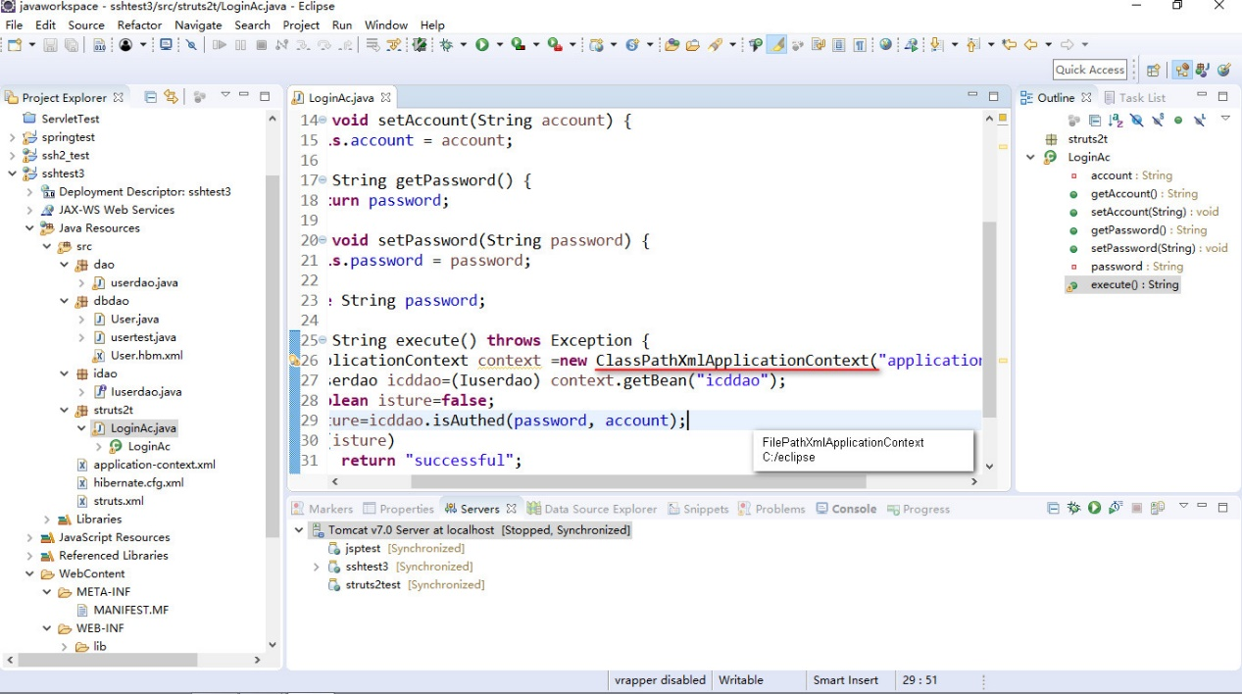

由于applicationcontext对象有两种实现,分别是FilePathXmlApplicationContext 和 ClassPathXmlApplication分别对应文件系统查找和相对类路径查找,所以导致了如果使用FielPathXmlApplicationContext进行查找的时候,会从exe文件的根目录进行查找,而使用eclipse的系统文件是放置在c盘的

## 项目左下角出现小红叉的解决方案

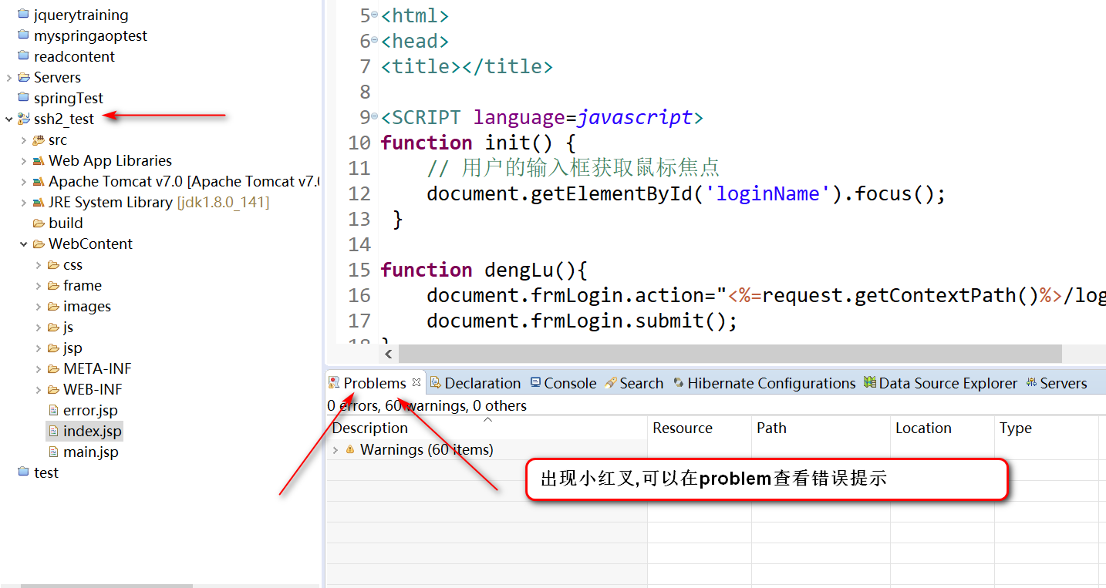

使用problems视图可以查看当前项目中的报错.根据提示即可找出相应的解决方案

## Spring-framework使用时的注意事项

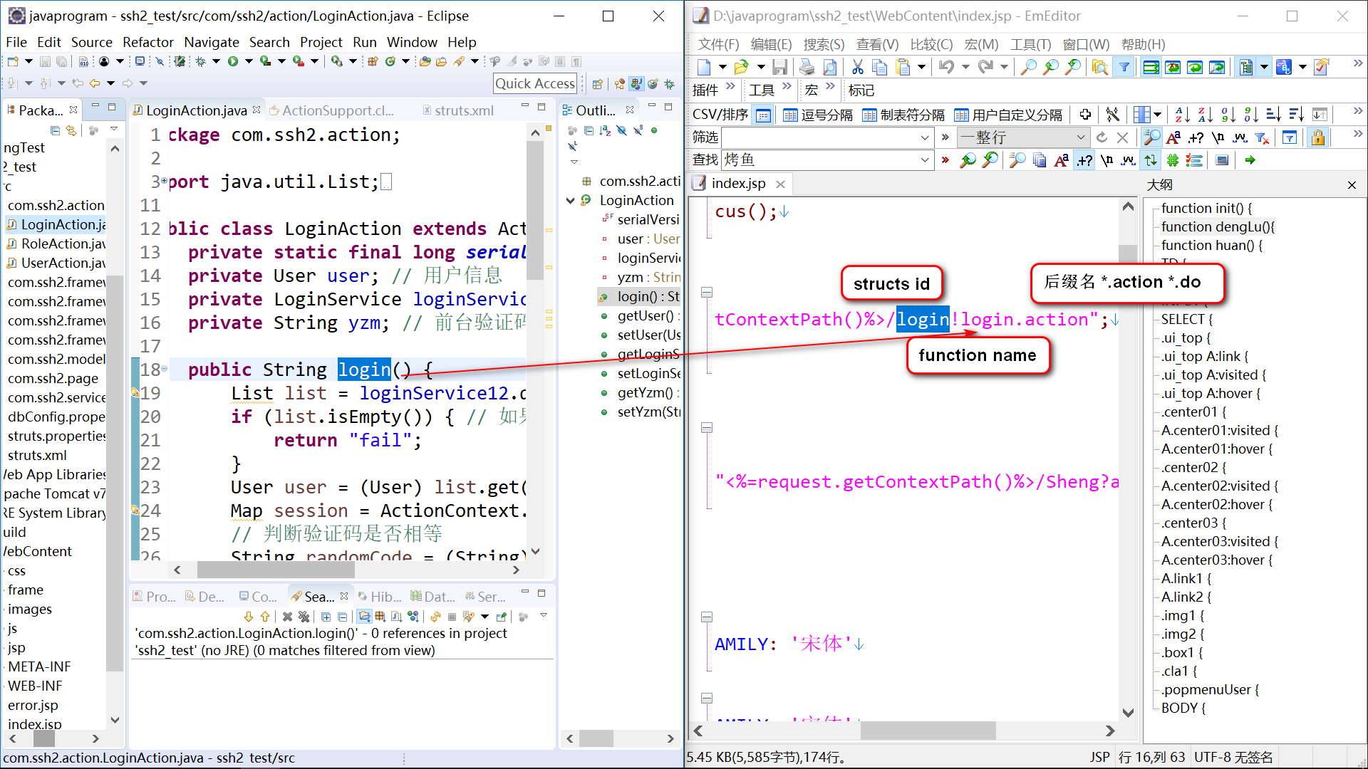

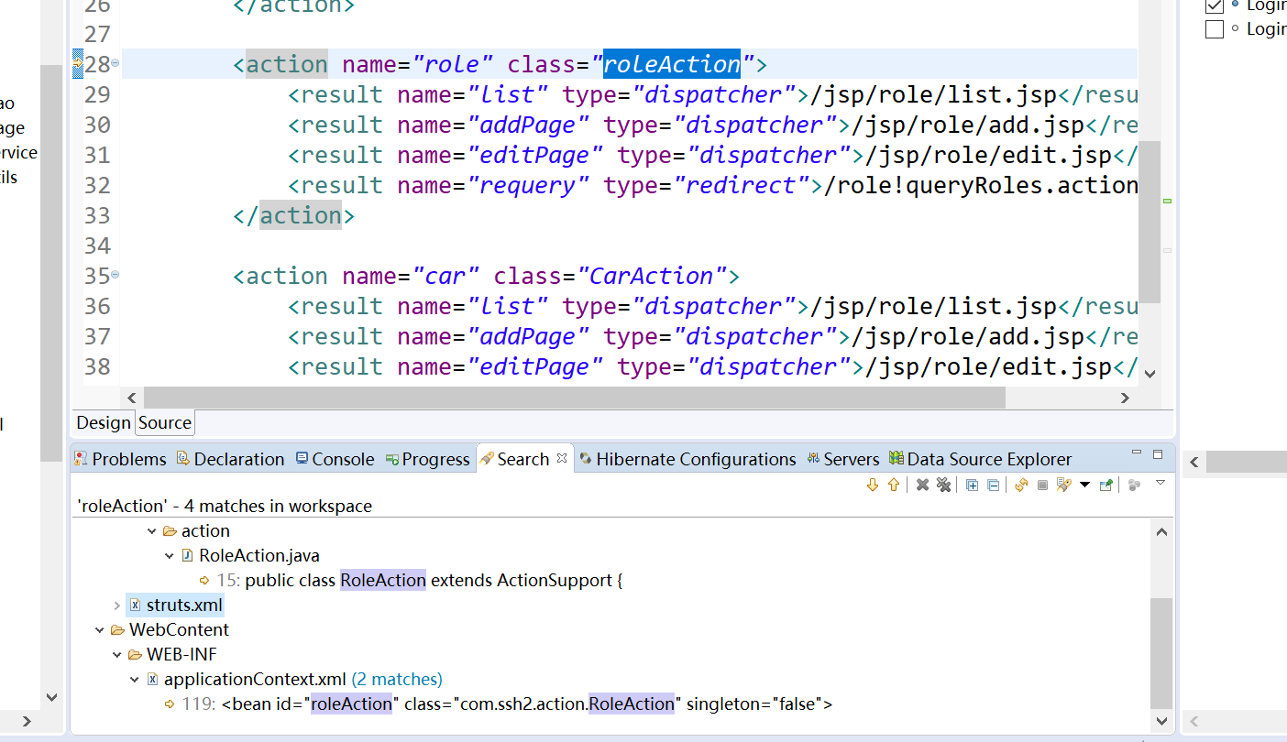

使用spring-framework进行绑定的时候,可以不必手动引入applicationcontext对象,即使不必手动读取applicationContext.xml这个配置文件,而是由框架自动读取.但是applicationContext进行读取的时候,需要配置bean绑定.

## 扩展ssh的项目结构需要注意的问题

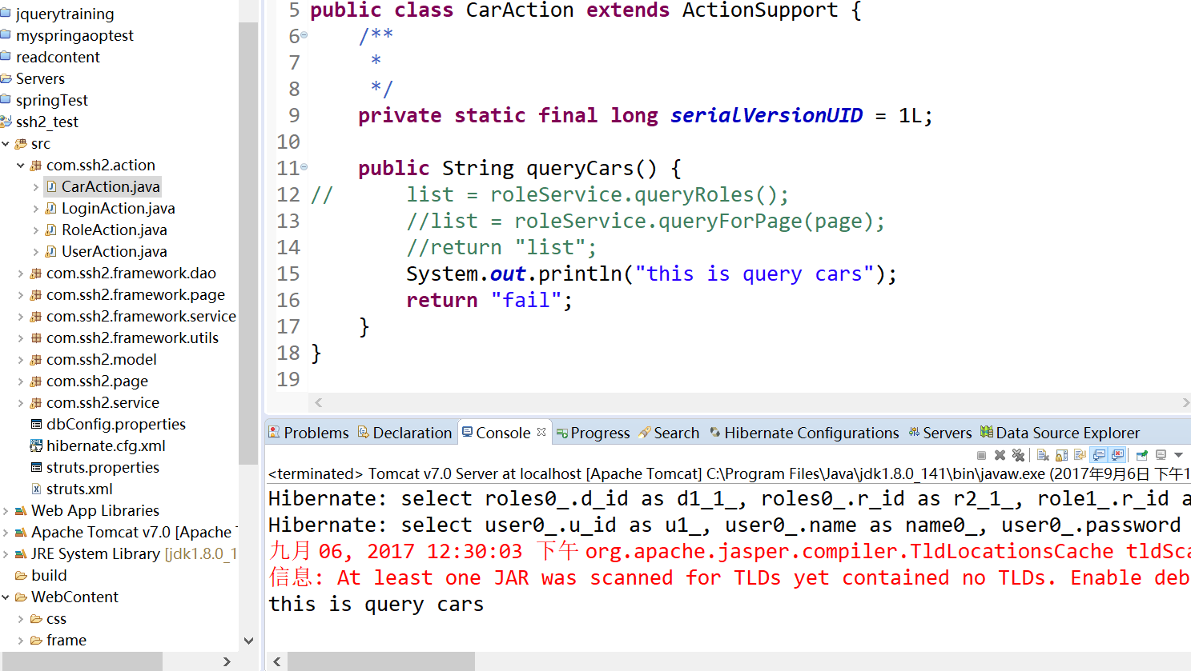

actionSupprt这个类实现了 action这个接口,所以继承了这个actionsupport这个类的好处是只需要定义自己需要的方法即可,如果需要使用service等方法,可以直接覆盖父类的同名方法.

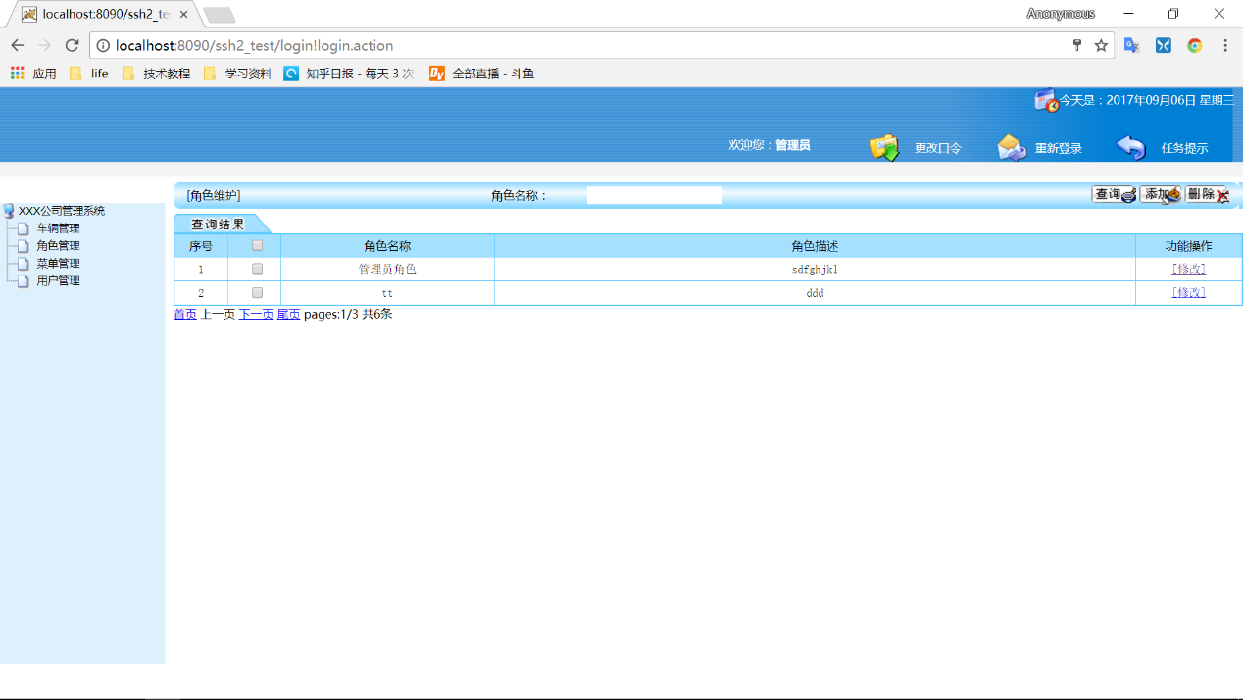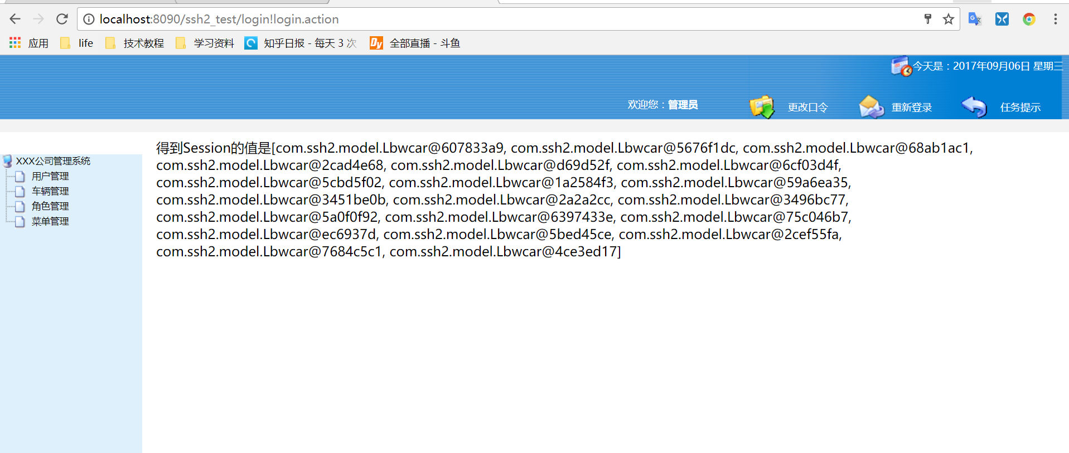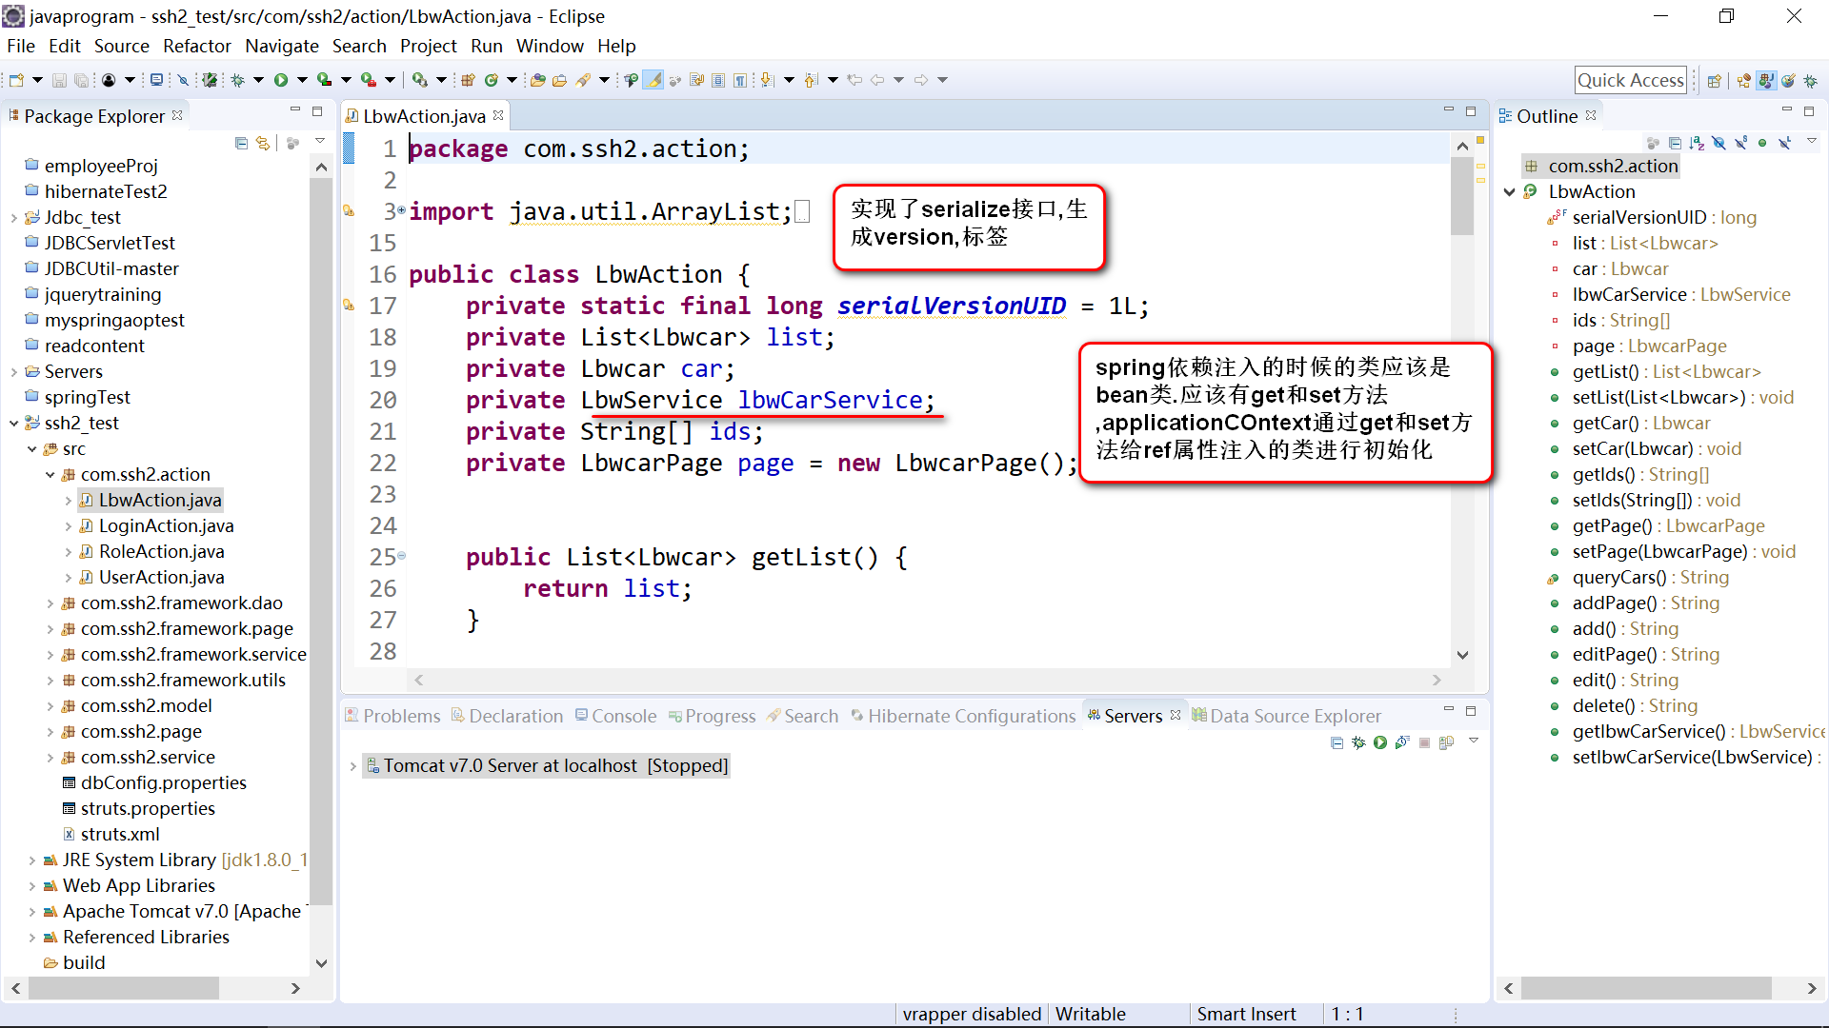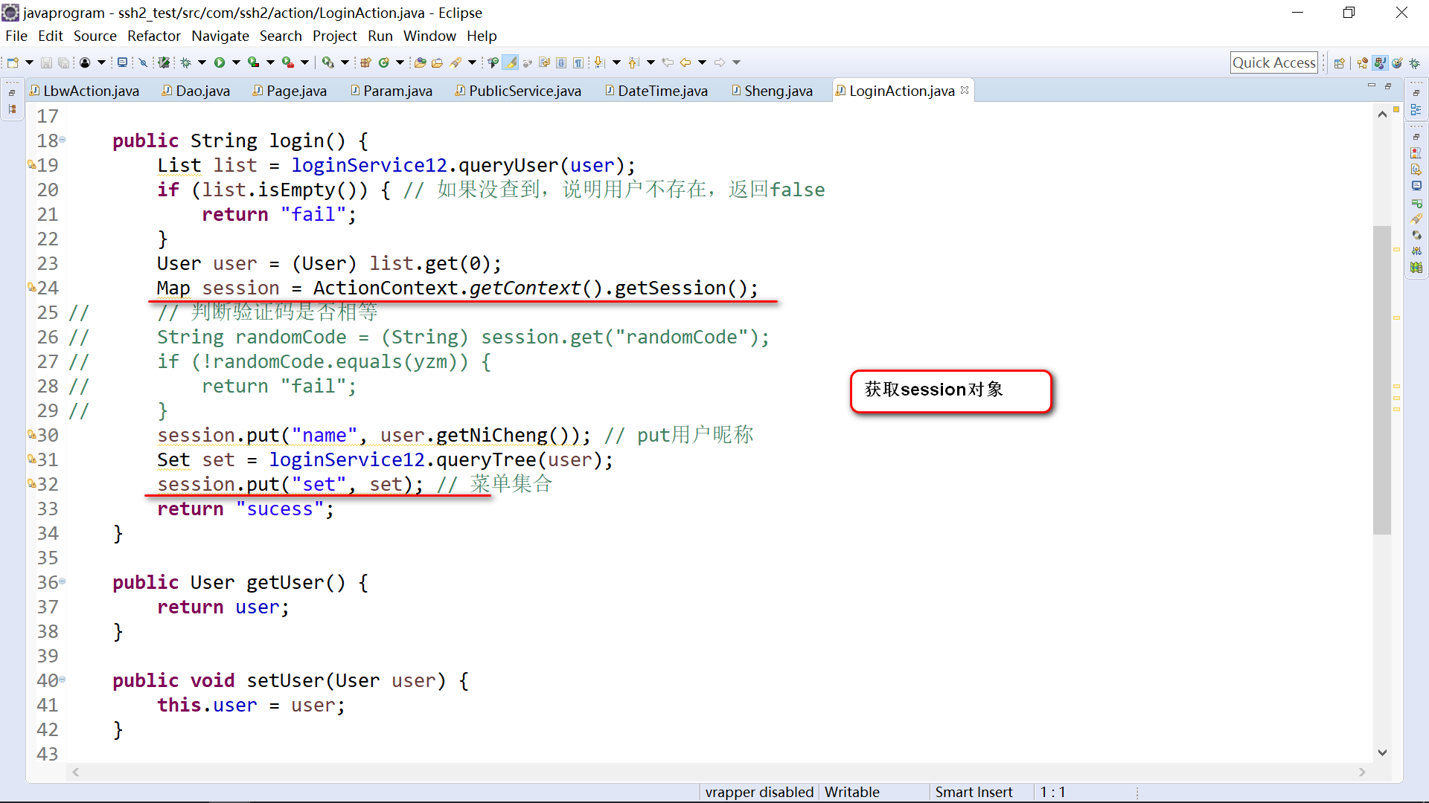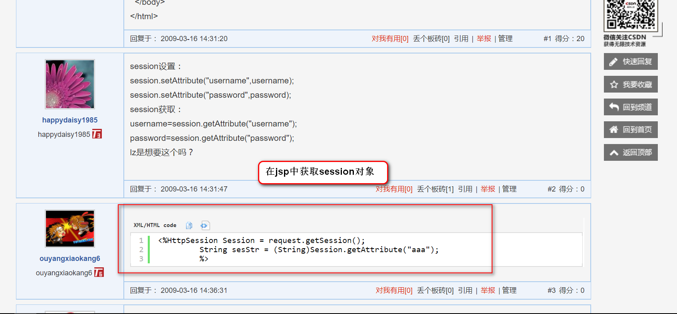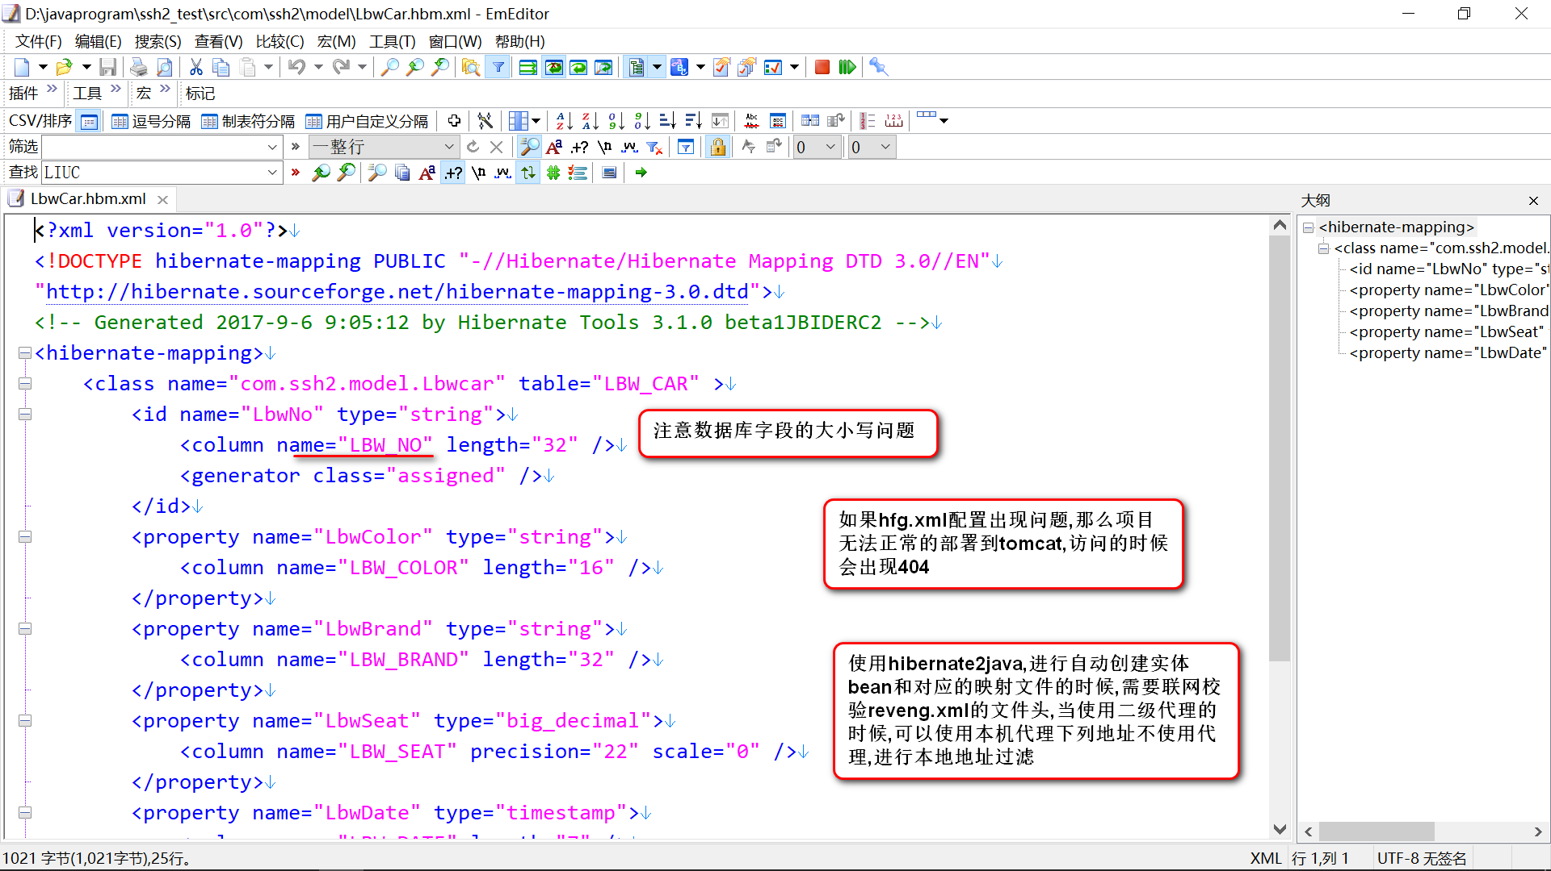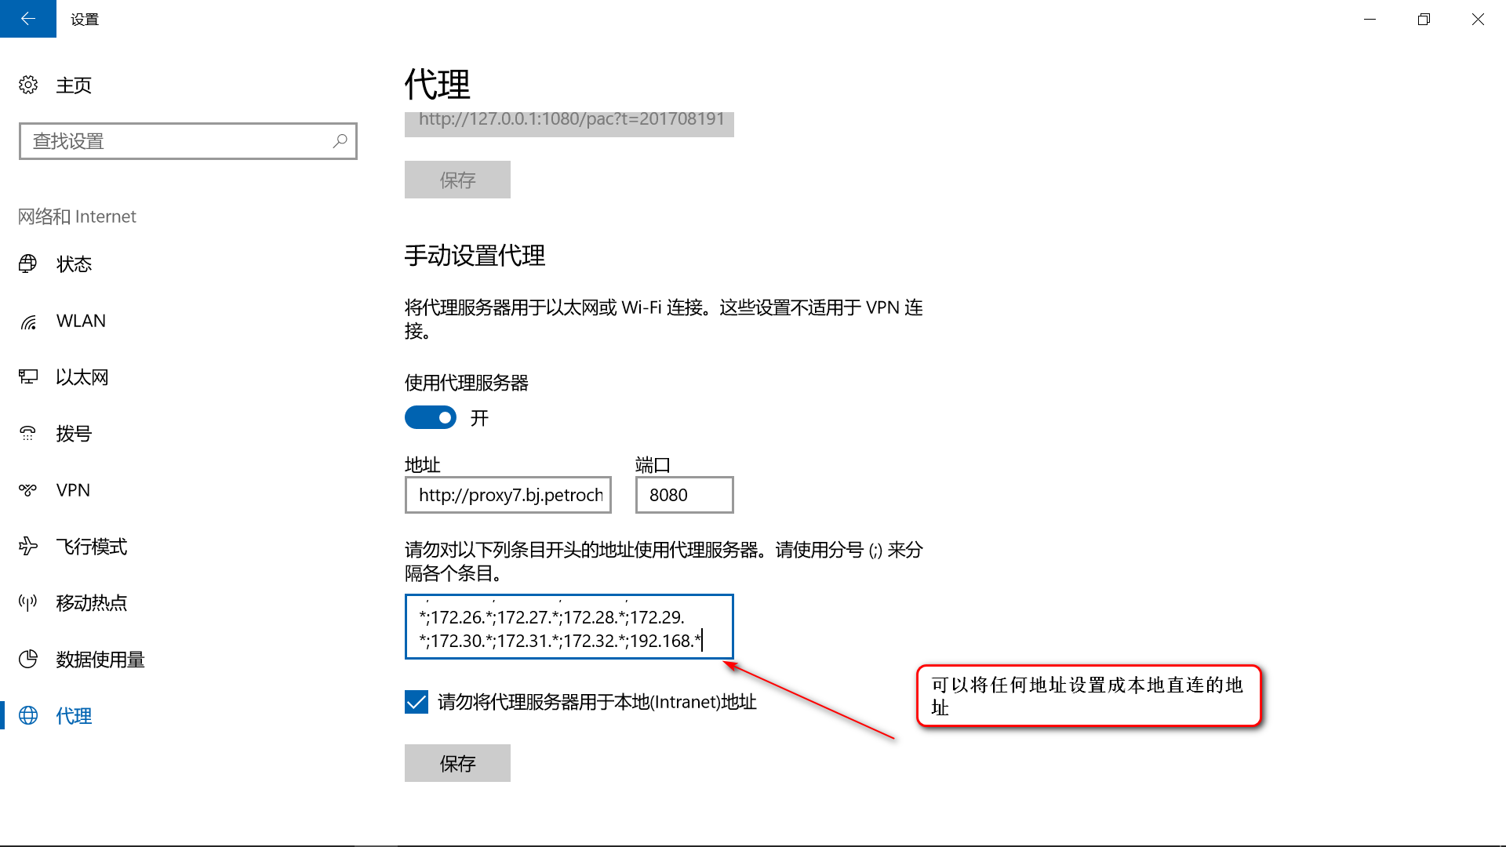

可以使用代理的方式,跳过一些可以走代理的公网地址,例如 11.*

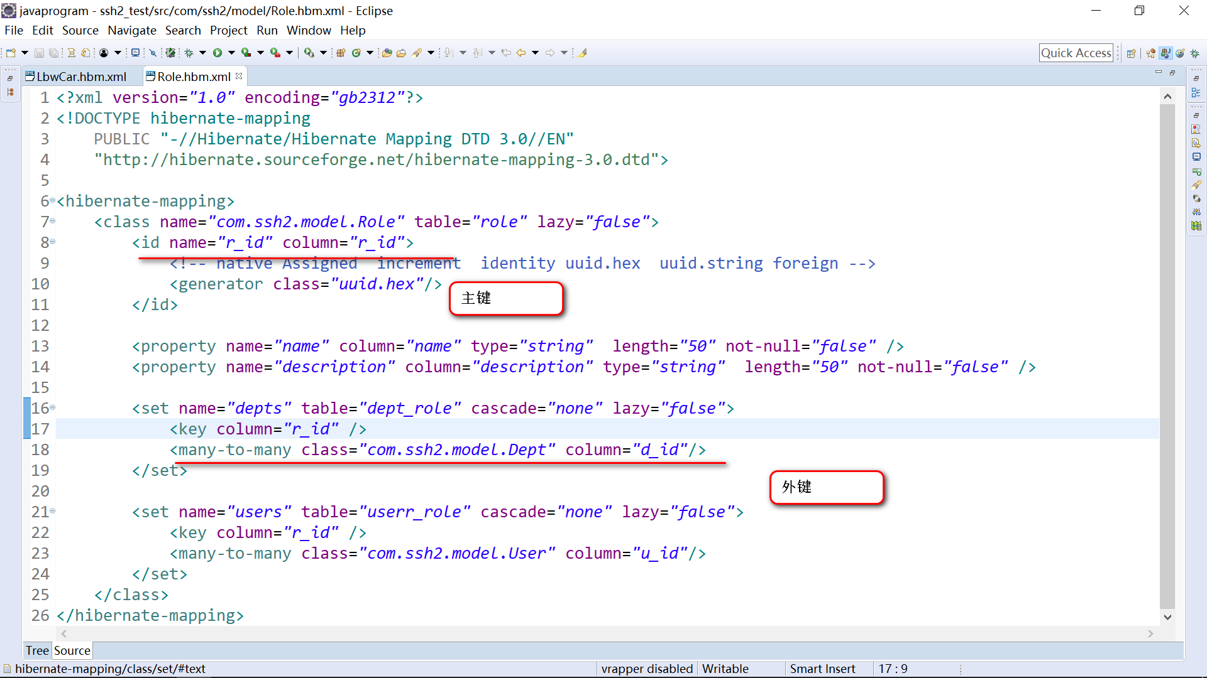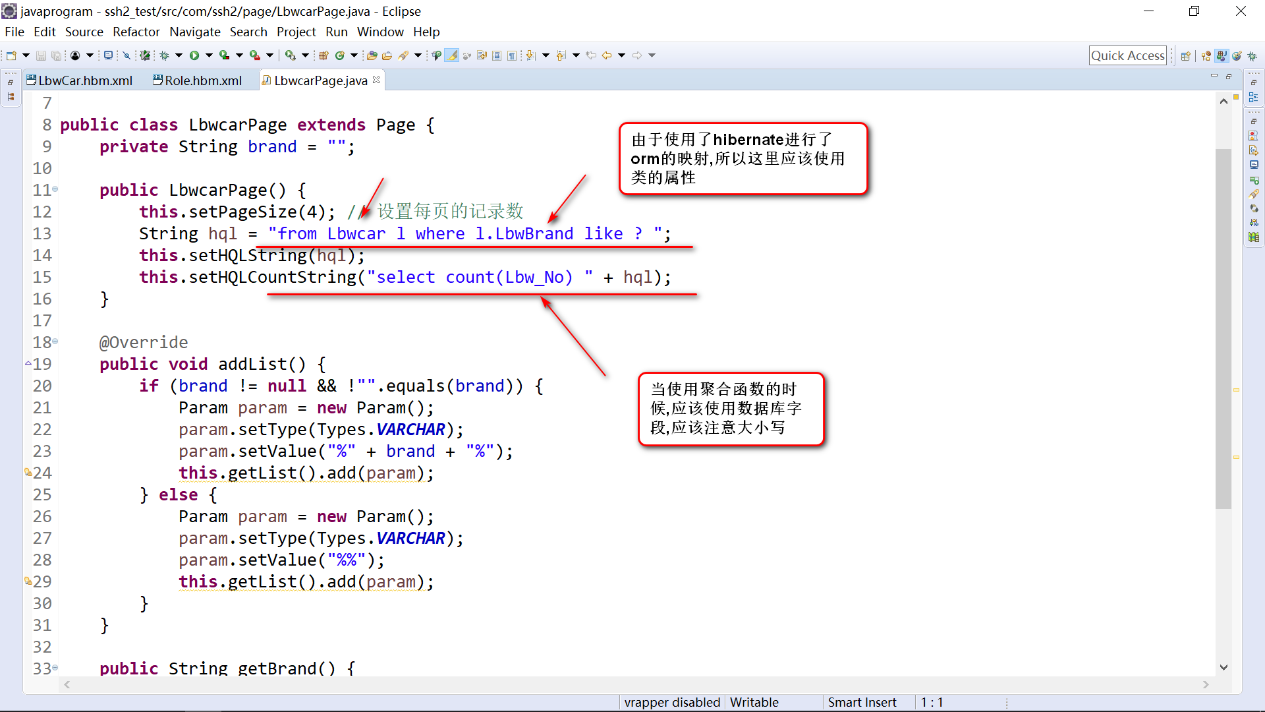

使用hibernate的时候,应该注意的一些事项

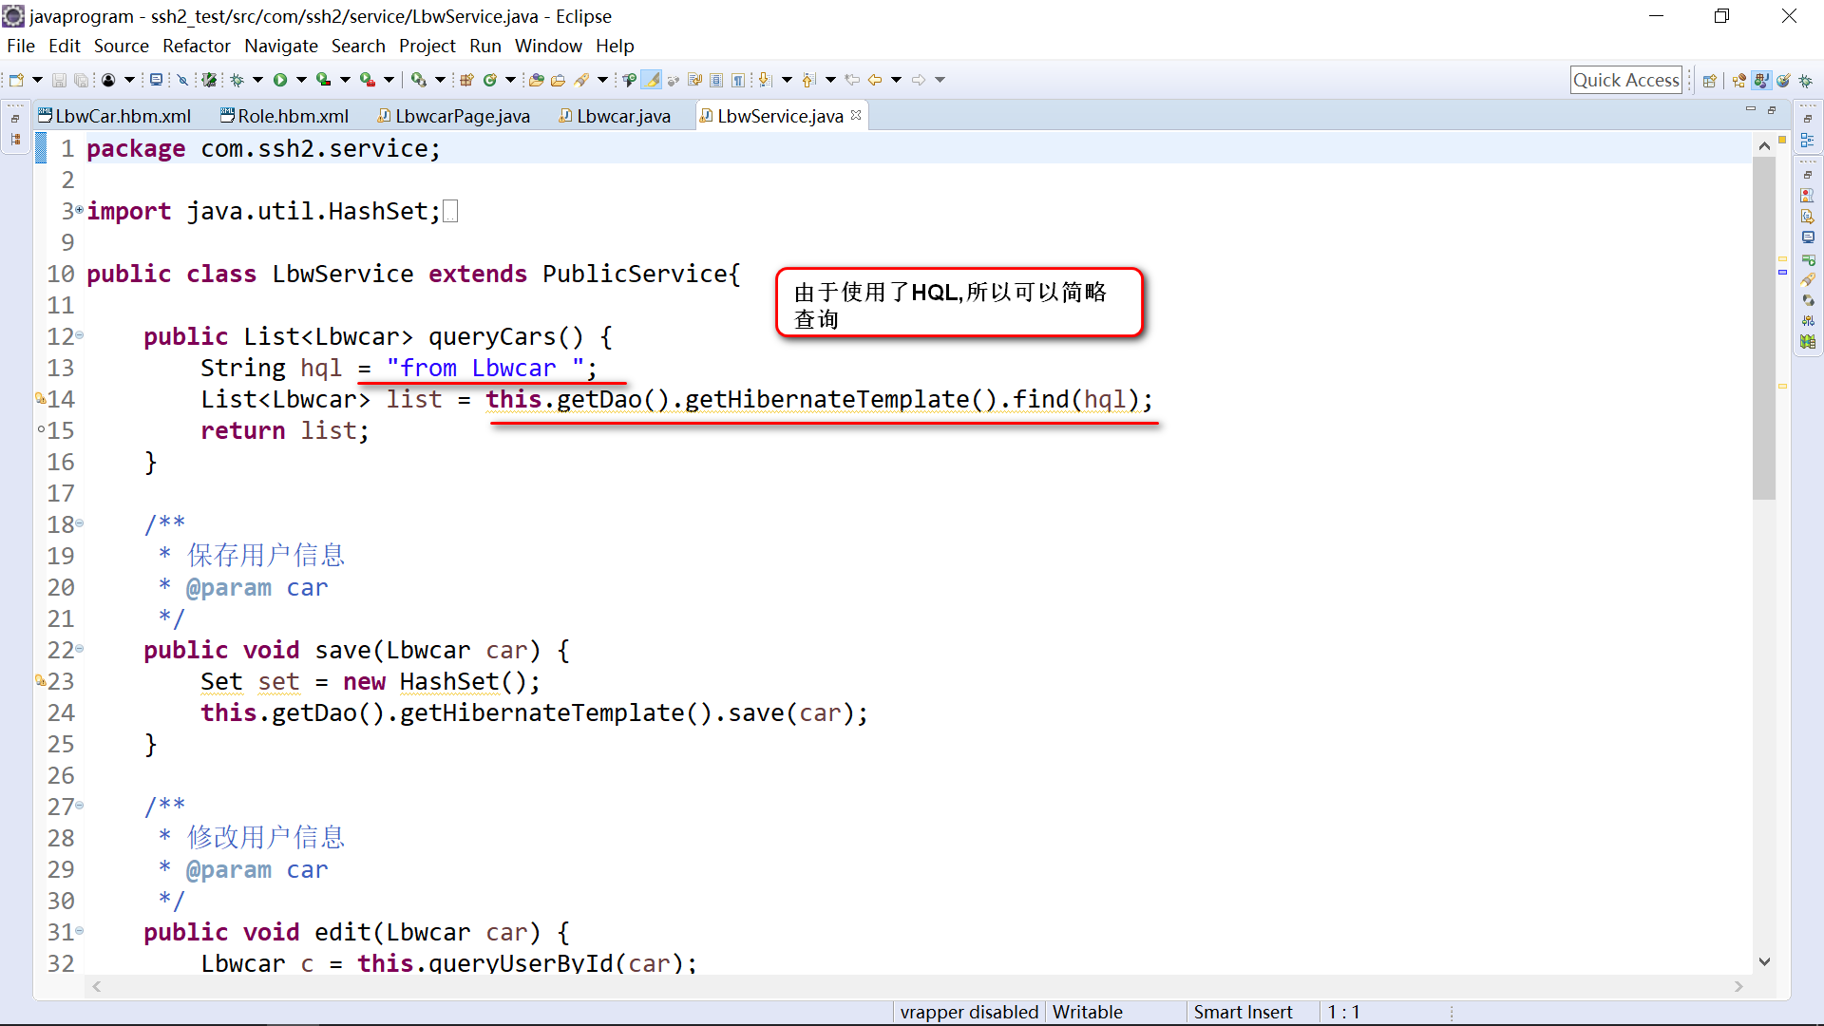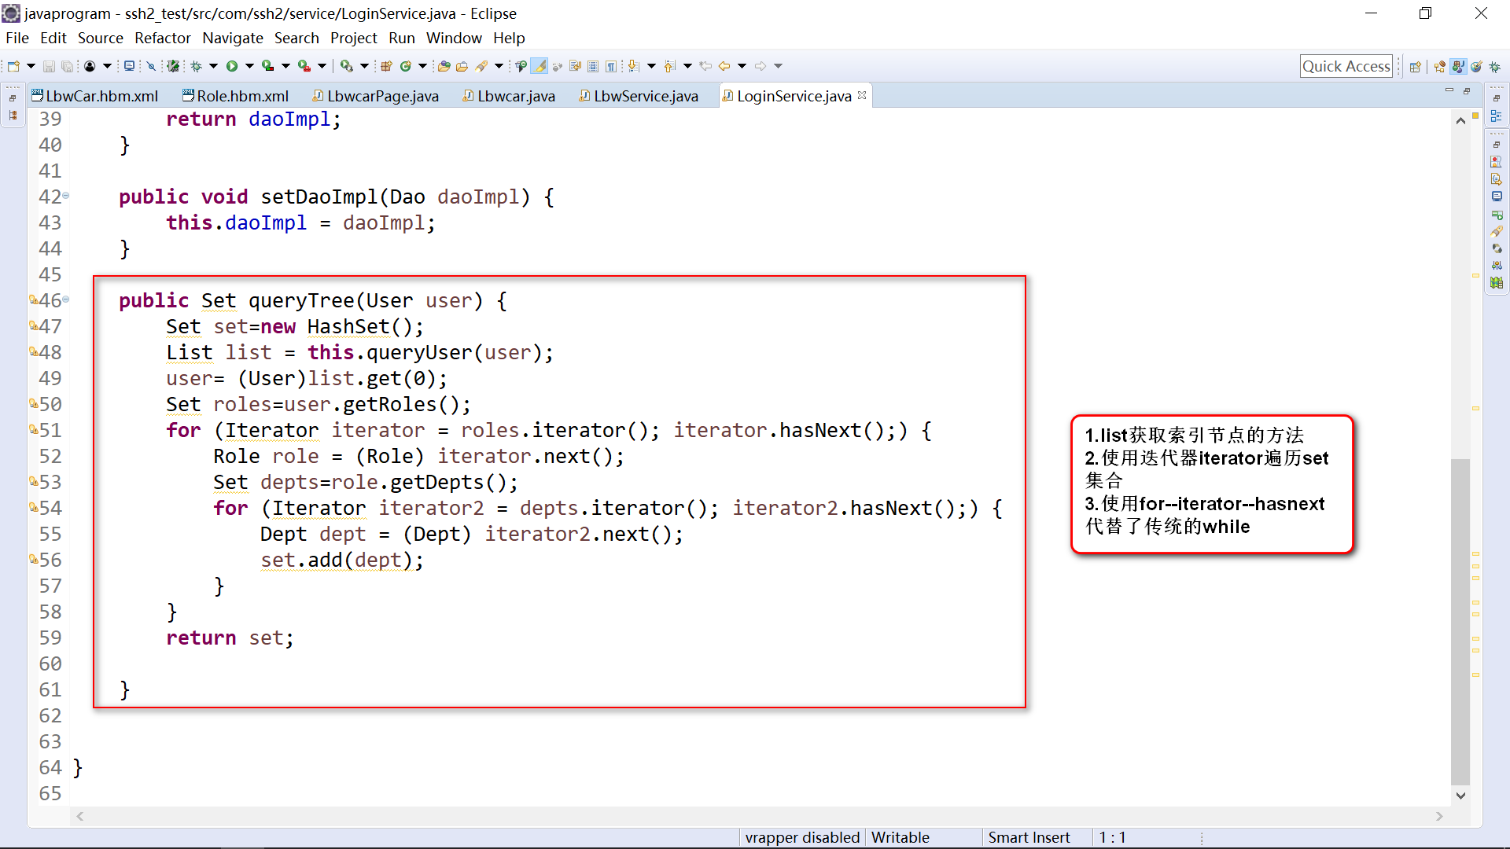

使用for-iterrator-hasnext的结构代替传统的while结构,进行遍历set集合,当然也可以遍历list,和map集合

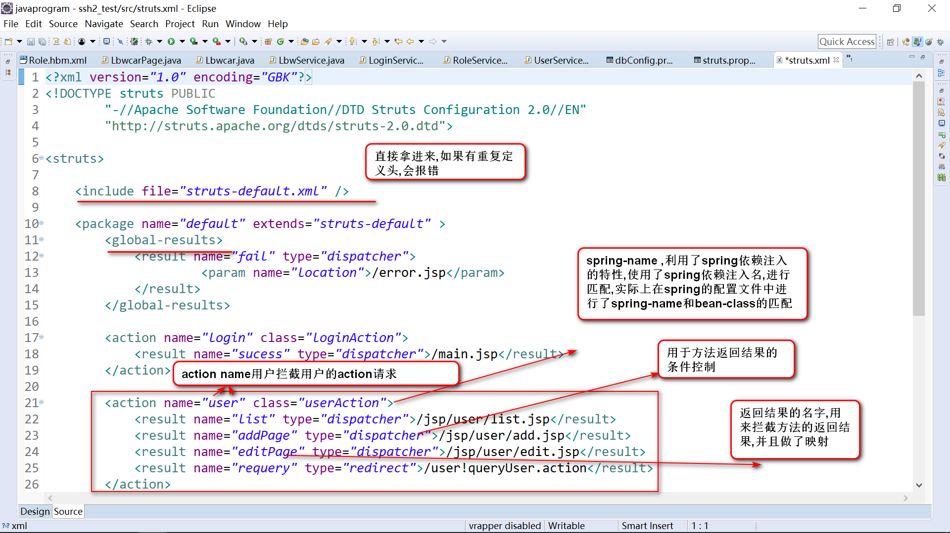

Spring引入外部文件,以及拦截器的一些属性的设置

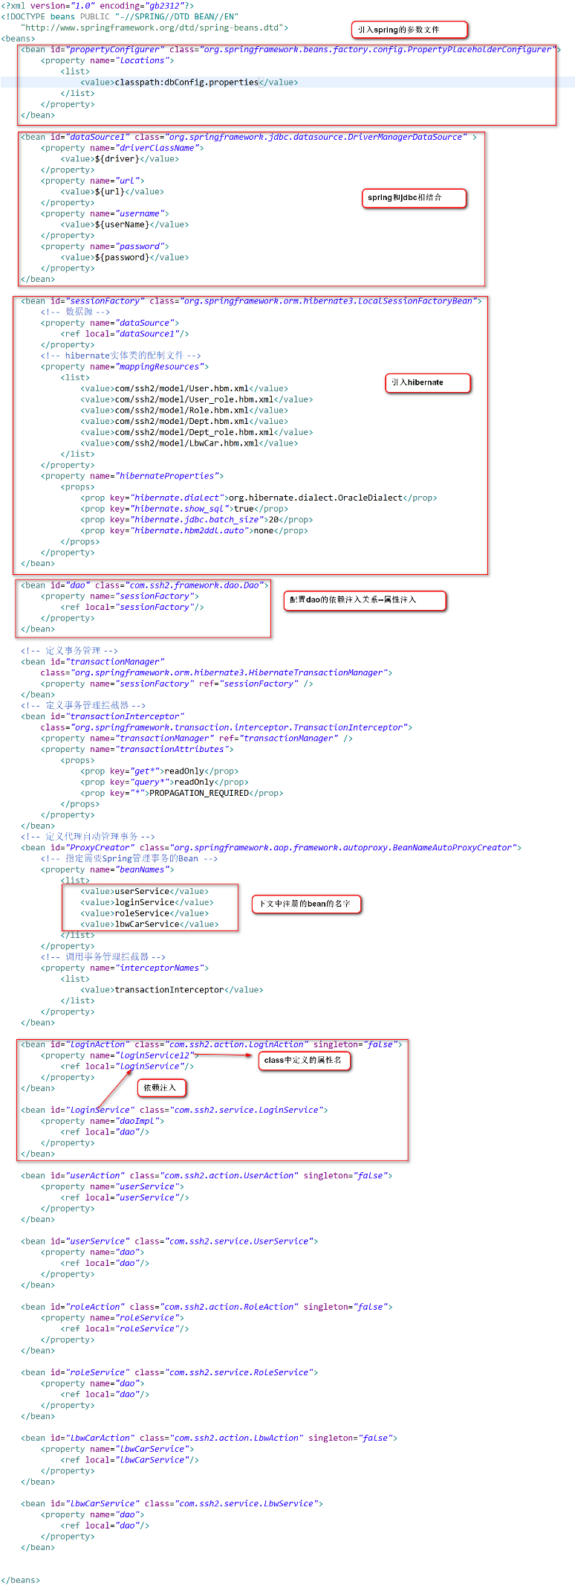

Spring配置文件的说明

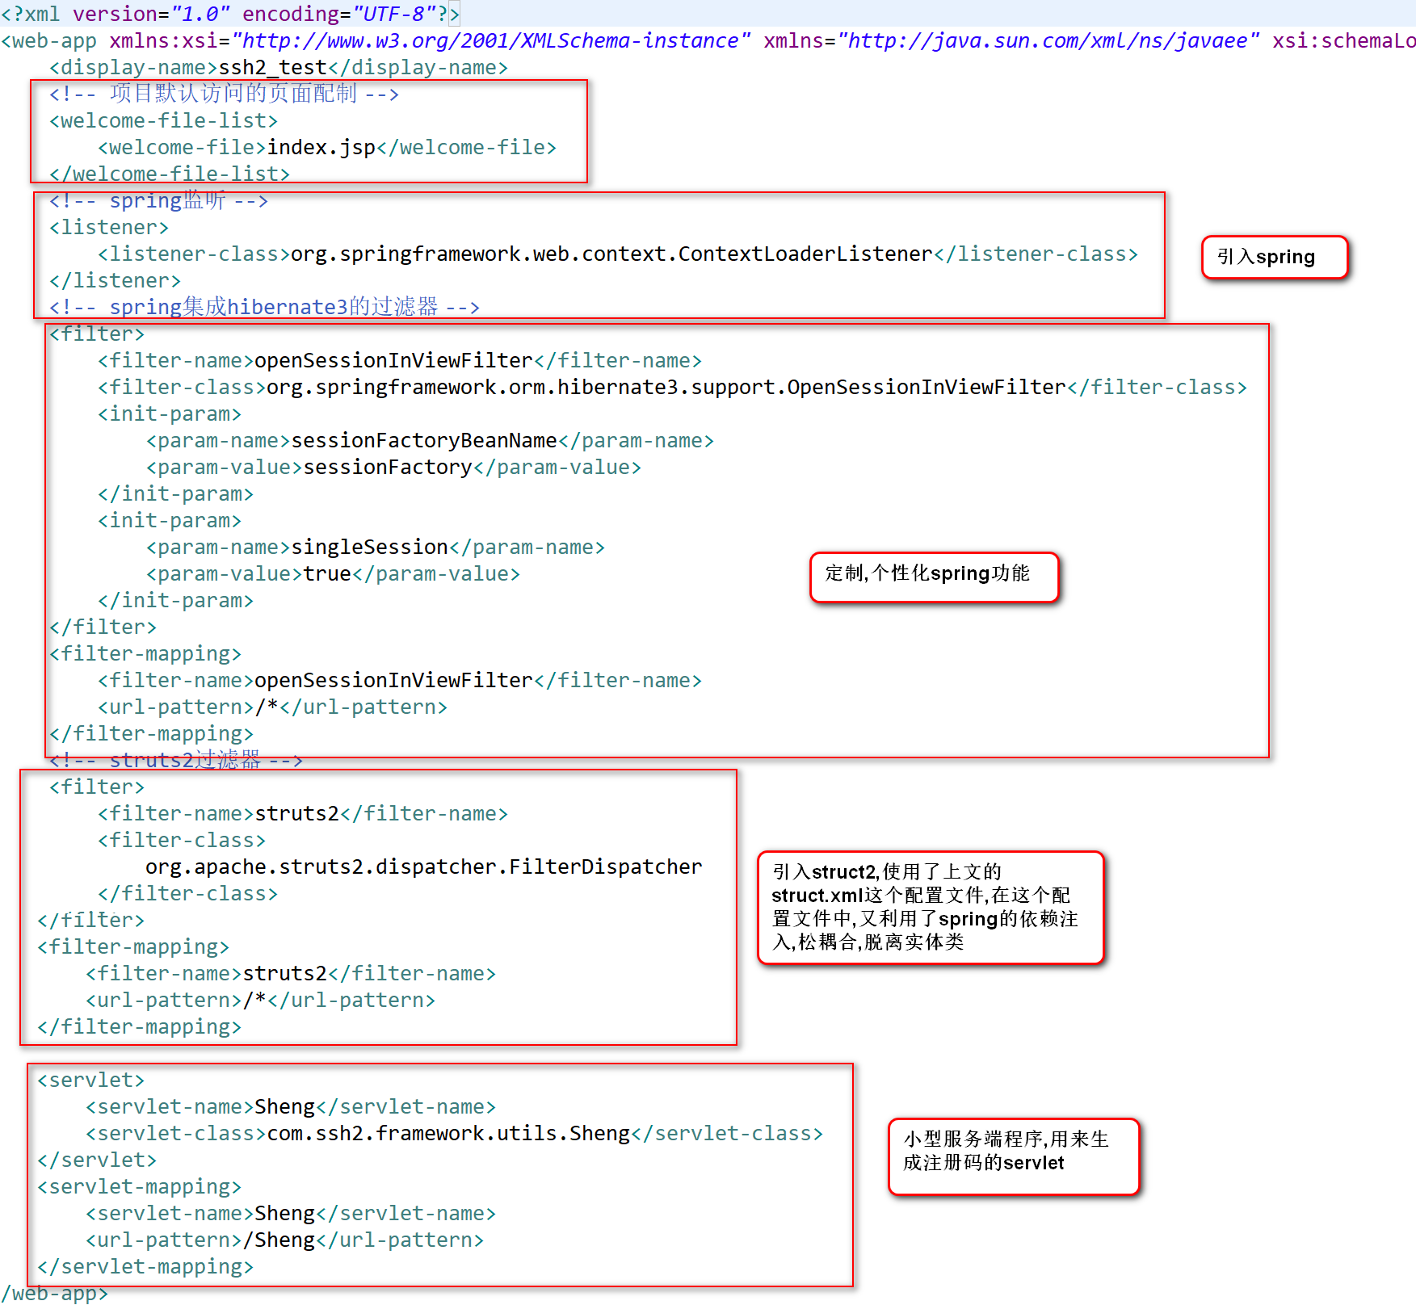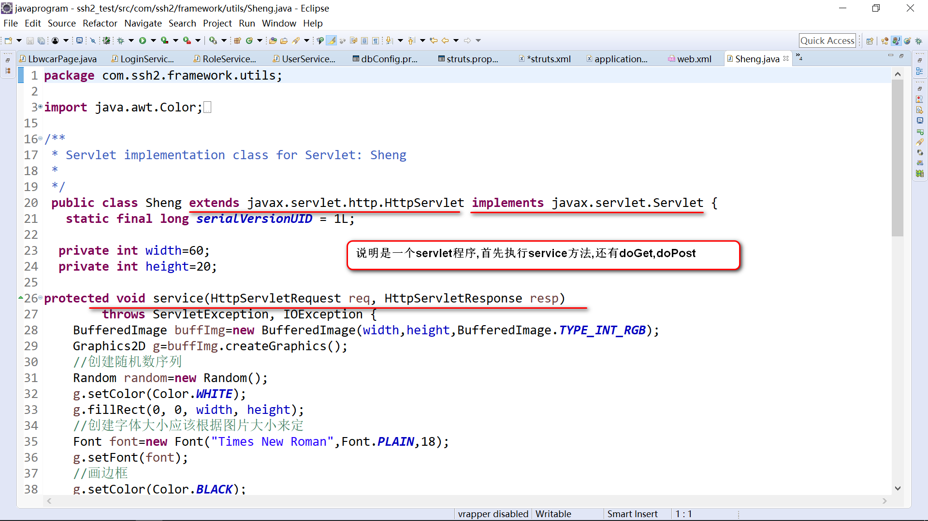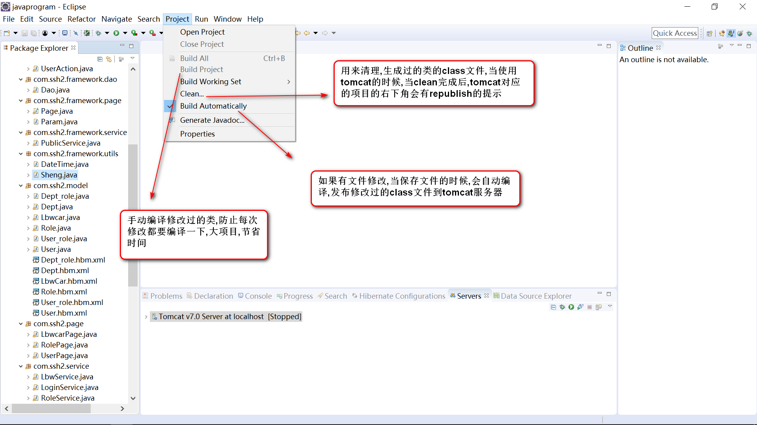

Bulid和 clean的说明

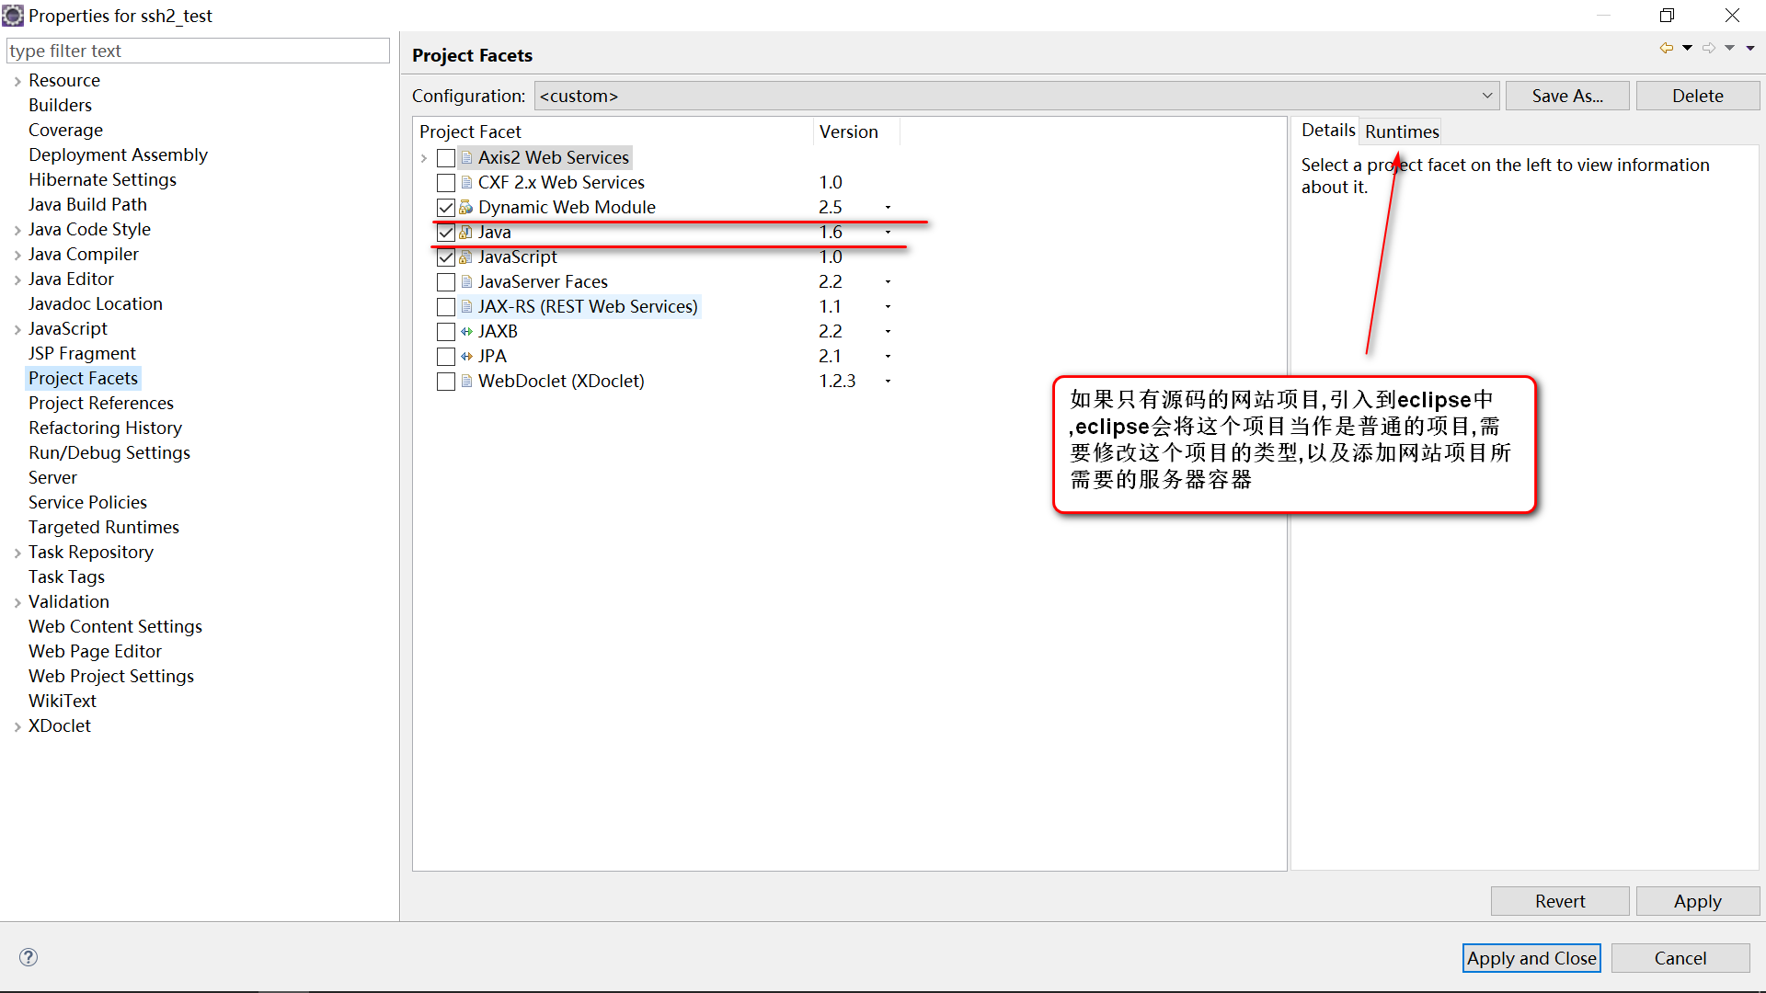

将源代码构建成web项目的时候,需要手动引入servers runtimes

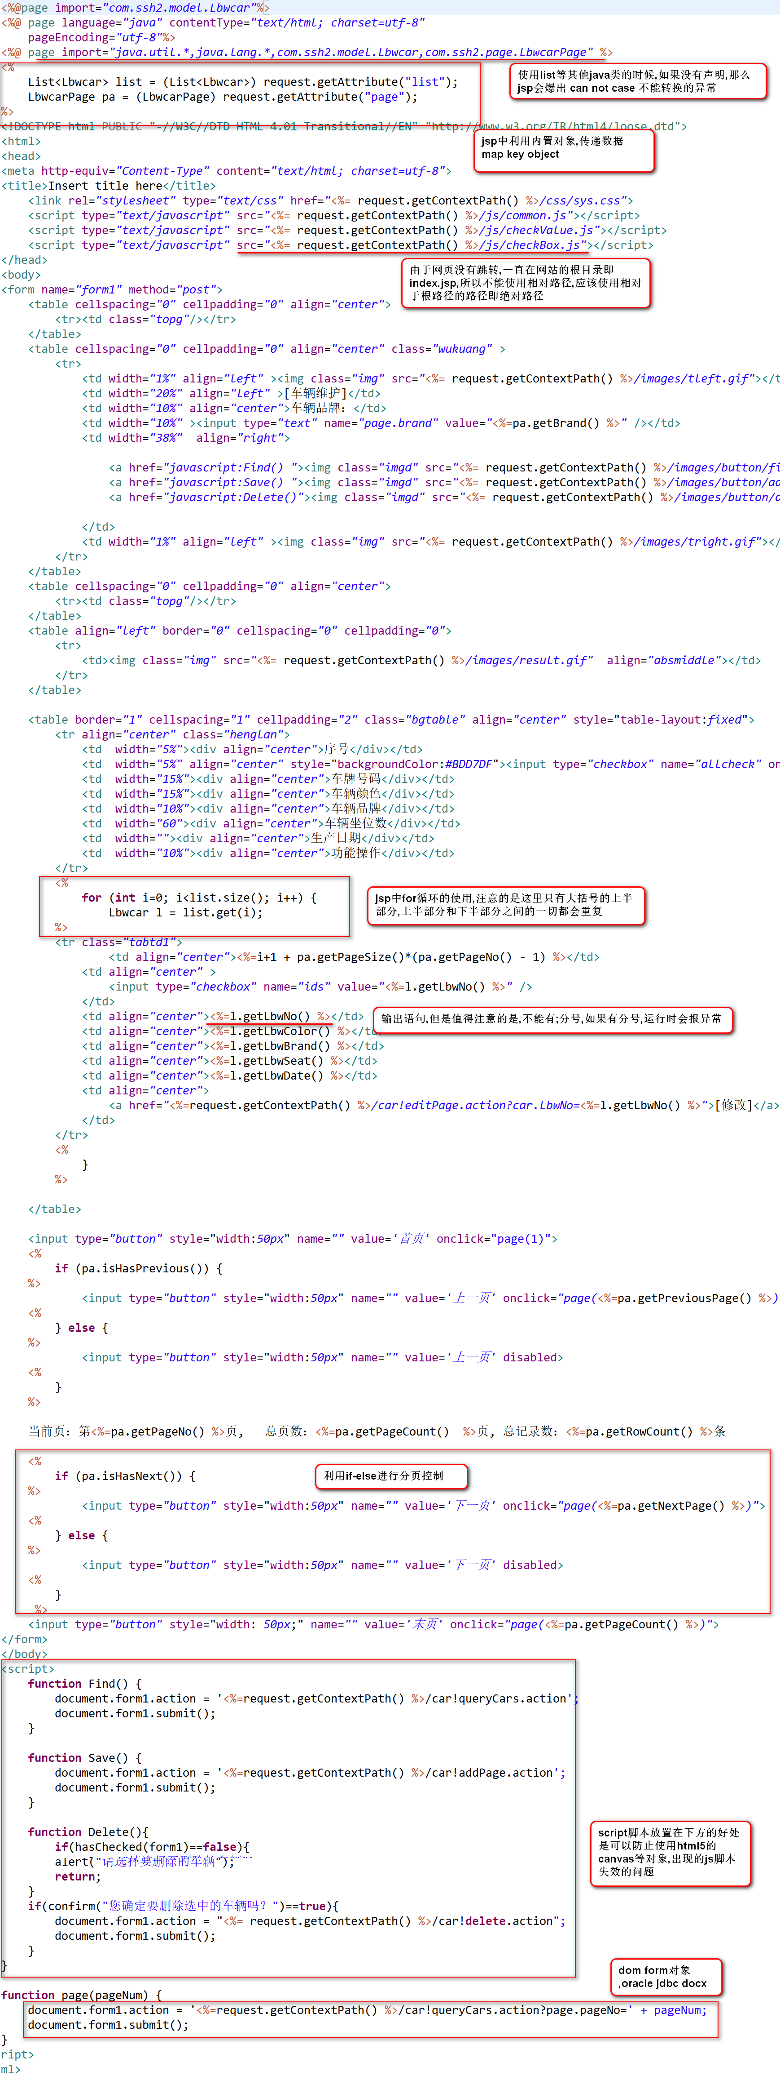

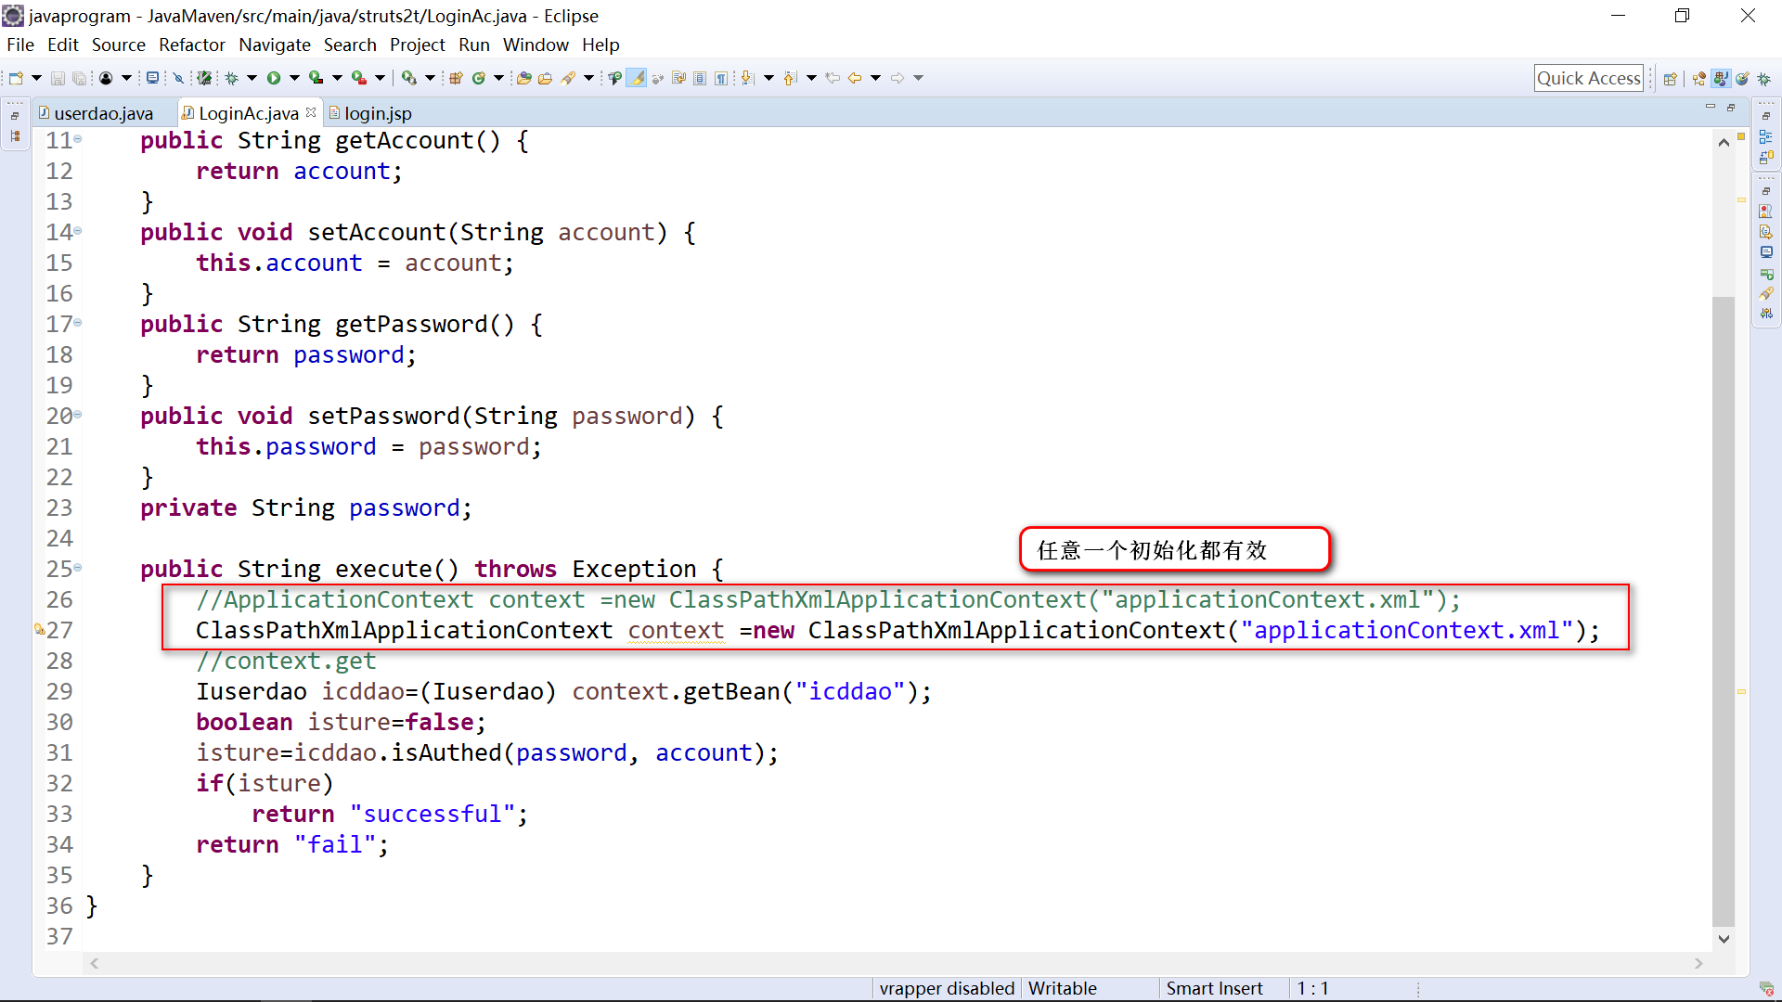

初始化context对象,可以使用父类,(接口),也可以直接使用之类的实例化对象,

说明,在构建框架的构成中使用了父类接口进行构建,在调用的时候,通过里氏转换 (地址) 进行实际调用